Глава 12. Мост (Bridge)
Автор
Николай Томитов

В тази тема

Ще разгледаме защо просто да имплементираме дадена абстракция не винаги е добра идея

Ще се запознаем с шаблона „Мост“ (Bridge), който ни дава решение на някои проблеми възникващи при имплементирането на дадена абстракция
Обектен, Структурен
Цел на шаблона
Целта на шаблона „Мост“ (Bridge) е да раздели дадена абстракция от нейната имплементация, така че двете да могат да се променят отделно и независимо една от друга. Или казано на по-прост език – това означава поддържането на две отделни йерархии от класове – една за абстракцията (интерфейсът, към който се обръщат клиентите), и една за имплементацията на тази абстракция. Шаблонът „Мост“ (Bridge) следва представата за „предпочитайте композицията пред наследяването“ и по-нататък ще видим как именно следвайки тази парадигма ни позволява да бъдем по-гъвкави в определени случаи.

Други наименования
„Манипулатор/Тяло“ (Handle/Body)

Проблем
Да разгледаме случая, при който дадена абстракция, може да има повече от една имплементация. Примерът, на който ще се спрем, е реализацията, на съхранение на данни използвайки или файловата система или база от данни.
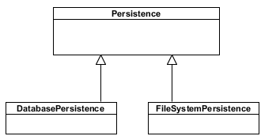

Сега ако се опитаме да разширим нашата абстракция за съхраняване, използвайки например някаква временна кеш-памет, то ние трябва да предоставим две отделни реализации, както за съхранението във файловата система, така и за съхранение в база от данни.

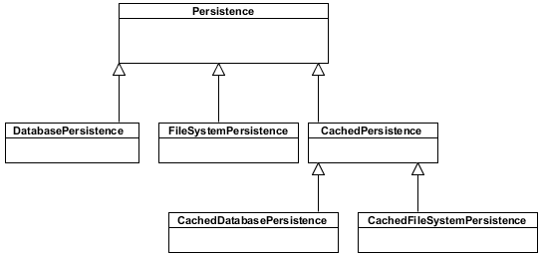

А какво би станало с нашия нов клас за кеширане ако имахме още един вид съхранение на данни (например MemoryPersistence)? Тогава нашия клас добавящ допълнителен кеш трябваше да има три подкласа реализиращи всеки възможен вид съхранение на данни. Проблемът тук е, че губим гъвкавост – всеки нов подклас, реализиращ нашата абстракция, за съхранение на данни (Persistence), трябва да предлага отделна имплементация, за всеки възможен вид съхранение на данни. Дефакто, имаме две фамилии от класове – една за различните начини за съхранение на данни(във файловата система, в базата данни и т.н.), и една за това дали да използваме междинна кеш памет или не. Шаблона „Мост“ (Bridge), както ще видим по-долу, ни помага да разделим тези две йерархии от класове.

Вторият проблем с предложения дизайн, е че клиентите използващи някой от тези класове, стават зависими от конкретната имплементация за съхранение на данни. Например, избирайки да ползваме за съхранение базата от данни заедно с междинна кеш памет, ни обвързва с конкретен тип съхранение на данни, а именно – в базата от данни. Какво ще стане ако по време на изпълнение изгубим връзка с базата от данни и трябва да изберем друга имплементация? Или как бихме искали по време на изпълнение да изберем правилната имплементация още в началото?

Трето, давайки достъп на клиентите до конкретните подкласове за различните видове съхранение на данни, разкриваме детайли от реализацията, за различните имплементации на абстракцията Persistence. Това нарушава енкапсулацията на кода и разкрива ненужа информация за клиентите.

Приложимост
Преди да разгледаме, конкретно как шаблона „Мост“ (Bridge) разрешаве споменатите по-горе проблеми, ще споменем в случаите, в които той намира приложение :
- когато искаме да избегнем конкретното обвързване между абстракция и имплементация. По такъв начин имаме възможността да изберем или да сменим имплементацията по време на изпълнение.
- когато промяната в избора на имплементацията не трябва да има влияние върху клиентите – т.е. да не се налага те да променят или да прекомпилират техния код.
- когато се налага да можем да създаваме класове-наследници както на абстракциите, така и на техните имплементации.
- [TODO: да се провери дали има връзка с темите от глава 2 и/или 3 и ако е така, да се сложи връзка към съответната глава/секция]
- когато се налага споделяне на една имплементация сред много обекти и това трябва да остане скрито от клиентите.
Структура
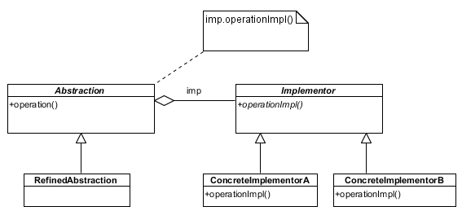

Описание
Шаблонът „Мост“ (Bridge) разрешава горните проблеми като разделя имплементацията и абстракция в отделни класови йерархии. Прилагайки шаблона по начина, показан по-горе в частта „структура“, за нашият пример от по-горе, едно приложение на шаблона „Мост“ (Bridge) би изглеждало по следния начин :
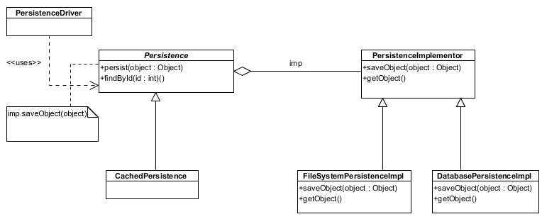

Виждаме как сме отделили мястото на съхранение на данни от самия процес на съхранение на данни в отделна йерархия от класове. По този начин това остава скрито от клиентите, които работят само с интерфейса за съхранение на данни (Persistence). Забелязваме, че интерфейсът на имплементацията може да е различен от този на абстракцията и в действителност клиентите (PersistenceDriver) не би трябрало да имат достъп до него.

Участници
И така класовете-участници в шаблона, както са показани в частта „Структура“ са следните :
- Абстракция (Abstraction) – Дефинира интерфейс на абстракцията. Това е класът или интерфейсът, с който клиентите ще си взаимодействат. Също така съдържа в себе си рефенция към конкретната имплементация, която ще се използва, препращайки определени команди към нея. В нашия пример от по-горе това е класът Persistence.
- Разширена абстракция (Refined Abstraction) – Разширява интерфейсът предоставен от абстракцията. В нашия пример това е класът за съхранение на данни използвайки някакъв временен кеш(CachedPersistence).
- Имплементация (Implementor) – Дефинира интерфейс за имплементацията. Имаме възможност той да бъде различен от интерфейса на абстракцията. В нашия случай – интерфейсът за конкретният вид съхранение на данни (PersistenceImplementor). Клиентите не би трябвало да имат досъп до този интерфейс, а да си взаимодействат с абстракцията или някоя разширена абстракция.
- Конкретна имплементация (ConcreteImplementor) – задава конкретна имплементация на горния интерфейс. За нашия пример това са различните реализации на начините за съхранение на данни
(FileSystemPersistenceImpl, DatabasePersistenceImpl).
Взаимодействия
Клиентите използват обект на класа за абстракция(Abstraction) или подходящ подклас (Refined Abstraction). Този обект е инициализиран с подходящ обект от класовете конкретни имплементации (ConcreteImplementor). Операциите, които клиентите използват се делегират към конкретната имплементация.

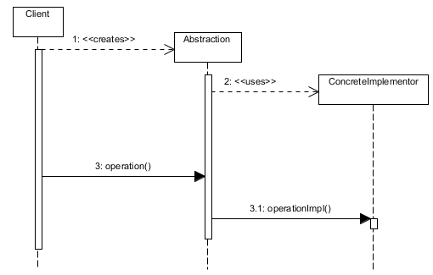

Оценка на шаблона
Шаблонът „Мост“ (Bridge) се характеризира със следните предимства и недостатъци :
- Наследяването води до строгото обвързване на абстракция и имплементация по време на компилация. Прилагайки шаблона „Мост“(Bridge), можем да избегнем това и да изберем подходящата имплементация по време на изпълнение.
- Намаляване на броя на подкласовете - както видяхме от първия пример по-горе, всеки клас реализиращ нашият основен клас за съхранение на данни (Persistence) трябва да предоставя и отделен подклас за всеки вид съхранение на данни (във файловата система, в база данни и т.н.). Прилагайки шаблона „Мост“(Bridge) този проблем се елиминира като конкретната имплементация за това къде да се съхраняват данните се енкапсулира в отделни класове.
- Скриване на подробности за имплементацията от клиентите. Типичен пример за това е споделянето на имплементация сред няколко клиента използващи класа. Чрез използването на шаблона „Мост“(Bridge) това може да остане скрито от клиента.
- Абстракцията и имплементацията могат да бъдат променяни независимо една от друга - поддържайки две различни класови йерархии за интерфейс, към който да се обръщата клиентите, и имплементация на този интерфейс, позволява едната да се променя независимо от другата.
- Подобрена разширяемост (Improved extensibility) – както абстракцията, така и имплементацита, могат да бъдат разширявани независимо една от друга. В нашия пример от по-горе – можем да разширим абстракцията за съхранение на данни (Persistence), както и да добавяме нови подкласове за конкретната имплементация за това къде ще се съхраняват данните (PersistenceImplementor).
- Постигаме по-малко обвързване между кода на клиента и нашите класове. Използвайки шаблона „Мост“(Bridge), ясно се вижда, че абстракцията отделя клиентите от използването на конкретна имплементация, защото се грижи за това да поддържа референция към правилната имплементация. Така че, имплементацията може да се променя без това да засяга кода на клиентите и клиентския код няма нужда да бъде прекомпилиран, когато има промени в някоя от конкретните имплементации.
- Като основен недостатък на шаблона можем да посочим двойното извикване на операциите, които са реализирани в конкретните имплементации. Т.е. предаването на всяко съобщение от клиента към абстракцията, а от там – към избраната имплементация. Това може да доведе до лек спад в производителността.

Реализация
Когато реализираме шаблона „Мост“(Bridge) е необходимо да обърнем внимание на следните особености:
- Наличие само на един имплементиращ клас – случаите, когато имаме само една имплементация за дадена абстракция. Прилагането на шаблона и разделянето на абстракция от нейната имплементация в този случай също би ни било полезно ако искаме промяната в имплементацията да няма влияние върху клиентите.
В този случай интерфейсът за имплементация(Implementor) не ни е нужен.
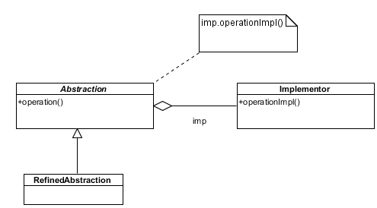
- Броенето на референции(Reference counting) е известна техника в програмирането, спомагаща за това различни обекти съдържащи в себе си една и съща информация да я споделят по между си чрез едно единствено,споделено представяне на тази информация. Ползата от споделянето на това представяне е да се намали използването на памет в случая, когато имаме големи обекти за това представяне. Един пример за това е класът за символен низ (String) в езика Java, в който много обекти могат да споделят един и същ обект съдържащ някакви символни данни. Класът String се обозначава в този случай като „Манипулатор“ (Handle), a представянето на конкретните данни (което ще бъде споделено) – като „Тяло“(Body). Манипулаторът предоставя интерфейсът, с който работят клиентите, а Тялото поддържа броенето на референции, както и самото представяне на данните. Тази структура силно наподобява именно шаблона „Мост“(Bridge).
- Как и кога избираме подходяща имплементация ? Това може да стане в конструктора на класа за абстракция, по време на създаването в зависимост от някакви параметри. Ако се върнем на нашия пример в началото на главата – в зависимост от това дали имаме драйвер за база от данни или дали имаме права да пишем и четем от файловата систем можем да изберем подходящата имплементация при създаването на класа Persistence.
Друг подход е това
стане чрез изполване на шаблоните „Метод-фабрика“ (Factory Method) [TODO: link to Method Factory] или „Абстрактна фабрика“ (Abstract Factory) [TODO: link to Abstract Factory] ]. Абстракцията може да се инициализира с подходящата инстанция на имплементация(Implementor) използвайки някой от споменатите по-горе шаблони за дизайн.
- Имплементацията на множество интерфейси в някои езици за програмиране може да спомогне за това конкретните имплементации да имплементират, както интерфейса на абстракцията, така и този на имплементацията. Това е полезно в случаите, когато искаме да гарантираме имплементация на всеки метод от абстракцията, в класовете-конкретни имплементации.

Познати приложения
Често шаблонът „Мост“ се използва в графични приложения, където се дефинира изобразяването на различни видове фигури в зависимост от някакви критерии.
Друго приложение на шаблона е в различни имплементации на колекции на данни, където в зависимост от някакви критерии (големината на данните, броят им, честотата на достъп до отделните елементи) се избира подходяща структура от данни, която да се използва за реализацията на тази колекция.

Свързани шаблони
„Абстрактна фабрика“ (Abstract Factory)[TODO: add link]
„Адаптер“ (Adapter) [TODO: link to Adapter]
Пример (Java):
Persistence.java
package bridge;

public class Persistence {
private PersistenceImplementor implementor = null;

public Persistence() {
if ( dbDriverExists() ) {
this.implementor = new DatabasePersistenceImpl();
}
else {
this.implementor = new FileSystemPersistenceImpl();
}
}

//в зависимост от тази стойност се избира подходящата //имплементация
private boolean dbDriverExists() {
return true;
}

public Object findById(String objectId) {
return implementor.getObject(Long.parseLong(objectId));
}

public String persist(Object object) {
return Long.toString(implementor.saveObject(object));
}
}

PersistenceImplementor.java
package bridge;

interface PersistenceImplementor {
public Object getObject(long parseLong) ;
public long saveObject(Object object) ;
}

FileSystemPersistenceImpl.java
package bridge;

public class FileSystemPersistenceImpl implements PersistenceImplementor{

@Override
public Object getObject(long objectId) {
return new String("Object loaded from file system persistence provider");
}

@Override
public long saveObject(Object object) {
return 1;
}
}

DatabasePersistenceImpl.java
package bridge;

public class DatabasePersistenceImpl implements PersistenceImplementor {

@Override
public Object getObject(long objectId) {
return new String("Object loaded from database persistence provider");
}

@Override
public long saveObject(Object object) {
return 2;
}
}

PersistenceDriver.java
package bridge;

public class PersistenceDriver {

public static void main(String[] args) {
Persistence persistenceProvider = new Persistence();

System.out.println(persistenceProvider.findById("1"));
System.out.println(persistenceProvider.persist(new Object()));
}
}

Упражнения
- Кога се прилага шаблонът „Мост“ (Bridge) [TODO: link to Bridge]?
- Обяснете ролята на всеки от класовете, участващи в шаблона „Мост“ (Bridge) [TODO: link to Bridge].
- По какво се различават шаблона „Мост“ (Bridge) и шаблона „Стратегия“(Strategy) ? [TODO: link to Strategy].

Решения и упътвания
- Прилагаме шаблона „Мост“, когато :
  - искаме да изберем или да сменим имплементацията по време на изпълнение
  - искаме да правим промени по интерфейса или по избора на имплементацията без това да засяга кода на клиента.
  - искаме да разширяваме, както абстракцията, която ще използват клиентите, така и нейната имплементация.
  - искаме да споделяме дадена имплементация на даден абстрактен клас между няколко други класа.

2.Основните класове участващи в шаблона са следните :
- Абстракция (Abstraction) – класът или интерфейсът, към който клиентите ще се обръщат. Пази в себе си рефенция към избраната имплементация.
- Разширена абстракция (Refined Abstraction) – Разширява интерфейсът предоставен от абстракцията.
- Имплементация (Implementor) – Дефинира интерфейс за имплементацията. Възможно е той да бъде различен от интерфейса на абстракцията.
- Конкретна имплементация (ConcreteImplementor) – предоставя конкретна имплементация на горния интерфейс.

3. Шаблонът „Мост“ (Bridge) се определя като структурен шаблон, докато шаблона „Стратегия“(Strategy) [TODO: link to Strategy] е поведеченски шаблон. Това предполага разлики в желанието да се използва единия или другият шаблон.
Докато UML клас-диаграмите на двата шаблона силно си приличат, то целта на шаблона „Стратегия“(Strategy) [TODO: link to Strategy] е да предостави фамилия от взаимозаменяеми алгоритми, от които да избираме. Обикновенно различните стратегии не съдържат данни и могат да бъдат тясно свързани с контекстът, за който се имплементират.
От друга страна, в шаблона „Мост“(Bridge), имплементацията(Implementor) и абстракцията(Abstraction) са доста слабо свързани, независими една от друга и могат да се променят. Разбира се, като част от имплементацията на шаблона „Мост“(Bridge) в зависимост от нашите съответни нужди, можем да включим шаблона „Стратегия“(Strategy).

